Група: М-2
Предмет: Фізична культура
Урок № 102 Дата: 06.05.2020
Модуль: Легка атлетика
1. Перед початком заняття потрібно заміряти пульс(ЧСС) За 10 сек. × 6 = 80-90 уд./хв
2. Стройові вправи: Повороти на місці: Поворот праворуч, поворот ліворуч, поворот кругом.
3. Розминка на місці:
https://youtu.be/HK41XBOx9LQ
Загально-розвиваючи вправи в домашніх умовах:
https://youtu.be/xs1FdB3wJ9Q
https://youtu.be/ui-b-RJz_AI
https://youtu.be/ZVggwRgad0E
https://youtu.be/bfW8VL-1IQ0

4.Загальнорозвиваючі вправи на місці під музику:
1. Вправи для голови.
В. П. Ноги на ширині плечей, руки на поясі, нахили головою вперед, назад, вправо, вліво.
- Повороти головою вправу та ліву сторону.
- В. П. Ноги нарізно, руки на поясі кругові рухи головою вправу та ліву сторону.
2. Вправи на плечові суглоби.
В. П. Ноги на ширині плечей, руки рівні долонями донизу. Піднімаємо руки в сторону наверх, в сторони. Виконуємо вправу колові рухи руками вперед та назад.
3. Вправа на ліктьові суглоби.
В. П. Ноги на ширині плечей, руки зігнуті в ліктьових суглобах, виконуємо вправу коловими рухами від себе до себе.
4. Вправа для тулуба.
В. П. Ноги на ширині плечей. Руки рухаються разом з тулубом коловими рухами. Виконуємо вправу коловими рухами тулубом вправу та ліву сторону.
5. В. П. Ноги на ширині плечей, руки згинаємо та розгинаємо, виконуємо вправу нахили тулубом вперед, назад.
6. В. П. Ноги нарізно. Руки зігнуті в ліктьових суглобах на рівні грудей. Виконуємо вправу скручування тулуба вправу та ліву сторону.
7. В. П. Ноги нарізно. Руки рухаються поперемінно в хореографічному супроводі. Ліва рука вгорі права внизу (та навпаки). Виконуємо вправу нахили тулуба в сторони вправу та ліву.
8. Вправа для ніг та тазостегнового суглоба.
В. П. Ноги нарізно. Руки на поясі. Виконуємо колові рухи тазостегновим суглобом спочатку правою ногою, потім лівою.
9. В. П. Ноги на ширині плечей. Руки рівні. Виконуємо вправу нахил тулуба до колін, долонями тягнемося в підлогу. Вертаємося у вихідне положення.
5. Заміряти пульс(ЧСС) За 10 сек. × 6 =150-180 уд./хв

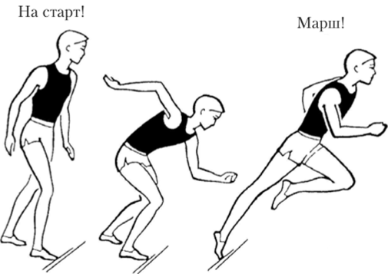

Під час бігу на дистанції тулуб бігуна злегка нахилено вперед або вертикально. Невеликий нахил дозволяє краще використовувати відштовхування і швидше просуватися вперед. При надмірному нахилі важко винос вперед зігнутою ноги, від цього зменшується довжина кроку, а отже, і швидкість бігу. Положення голови також впливає на положення тулуба: великий нахил голови вперед викликає занадто великий нахил тулуба, закріпачення м'язів грудей і черевного преса; відхилення же голови назад призводить до відхилення плечей назад, зниження ефективності відштовхування і закріпачення м'язів спини.
